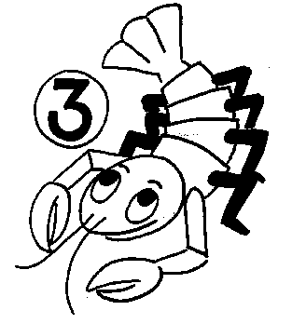
3. základní škola, Rakovník, Okružní 2331
Okružní 2331, PSČ 269 01

Objednávka tělocvičny

Objednavatel / adresa, IČO / :

Termín / měsíc, rok / : od do

Den a čas :

Účel :

Kategorie :
- organizovaná skupina mládežnických kategorií / žáci - dorost /
- ostatní

Zodpovědná osoba / jméno, tel., e-mail / :

Doručovací adresa / je-li jiná než objednavatel / :

Platba : převodem / hotově

Datum : Razítko, podpis

